110年度第1期國際會議、展覽及獎勵旅遊贊助開跑囉!
一個國際性活動舉辦的成功與否，考量因素除舉辦城市的友善度、便利性外，尚包括環境安全、基礎設施、價格及城市吸引力…等。臺北擁有優質的國際飯店、美食餐廳、摩登購物廣場及設備完善的會議場地，臺北絕對是您舉辦MICE(MICE, Meeting、Incentive、Conference、Exhibition)的首選！
為因應COVID-19影響，爰110年補贊助申請案擴大辦理，除增加MICE案件補助內容，如高端團體文化表演活動、中小型國際會議場地補助外，亦將國內MICE案件納入。
- 時間：110年度第1期申請期間為109年11月1日至11月30日止(以紙本郵戳為憑，另市民服務大平臺申請至11月30日止)。
- 贊助內容及額度：
      - 「國際會議、國際展覽及獎勵旅遊」爭取階段，提供「確定取得來臺主辦資格者」新臺幣50萬元以下之協助，項目為「事先籌備相關事項」、「邀請國際會議之主辦機關來臺勘查」、「主辦機關出國爭取國際會議至本市舉辦」及「市長支持信」4種。
      - 「國際會議、國際展覽及獎勵旅遊」推廣階段提供「市長歡迎信」及行政相關協助。
      - 「國際會議、國際展覽及獎勵旅遊」舉辦階段提供新臺幣200萬元以下等值贊助，包括「購買臺北市雙層觀光巴士票券優惠折扣」、「特製悠遊卡」、「故宮博物院門票」、「主題性活動」以及針對外籍人士達1000人以上之大型國際會議、國際展覽及獎勵旅遊案件，提供舉辦階段客製化贊助方案，可依主辦單位提供之合作內容提供贊助，本局有變更之權利，並依實際需求，協助洽詢航空公司業者合作等，每件申請以選擇1項為原則。
      - 「國內會議、展覽及獎勵旅遊」舉辦階段提供經費類主題性活動贊助。
- 本局受理並完成資格初審後，將召開「國際會議、展覽及獎勵旅遊行銷諮詢暨審議委員會」審查核定贊助內容，並將贊助結果公告於本局官網並函知各申請單位。
- 相關訊息請上臺北市政府觀光傳播局網站www.tpedoit.gov.taipei點選申辦項目下載及至臺北旅遊網https://www.travel.taipei/查詢，相關問題請洽臺北市會展辦公室，電話:1999（外縣市02-27208889）轉2104、2105或觀光發展科，電話：1999 (外縣市02-27208889)轉3370。
- 行政協助：
城市歡迎類 | □市長歡迎信 | □中文  □英文
城市歡迎類 | □購買臺北市雙層觀光巴士票券優惠折扣  (憑識別證購買觀巴票券可獲得折扣優惠，申請本案者須於2星期前提供識別證予本局，以利本局相關後續作業，折扣優惠本局有更動之權利) | 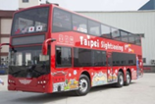
城市歡迎類 | □提供城市意象宣傳影片
- 「國際會議、國際展覽及獎勵旅遊」爭取階段專用贊助方案：
爭取準備贊助 | □事先籌備相關事項、邀請MICE之主辦機關來臺勘查、主辦機關出國爭取MICE至臺北市舉辦(50萬元以下) | 金額:
爭取準備贊助 | □市長支持信(英文)
  - 舉辦階段國際MICE贊助方案 (任選1類，不得複選)
□票券類 | □特製悠遊卡  - 適用於來臺北之外籍人士達200人以上之國際會議、展覽及獎勵旅遊。  - 須於活動前2個月繳交圖樣圖檔予本局，逾期繳交致卡片製程不及，由申請單位自行負責。  - 上述設計圖樣必須有本局logo。  - 特製卡均內含100元儲值金。與會外籍人士達1000人，特製卡內含200元儲值金。  - 活動日期需於110/3/1後始得申請 | 張數： |   上圖為正面內容請申請單位自行設計，下圖為特製版背面，本圖皆為樣本。
□票券類 | □故宮博物院門票 | 張數： | 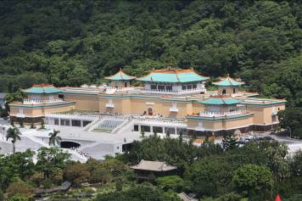
□經費類 | □主題性活動  - 請於活動企劃書中詳述主題 | 金額： | 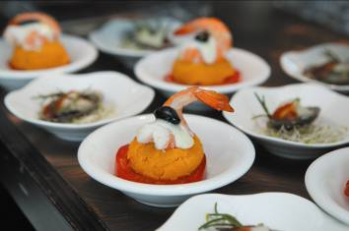
□經費類 | □高端團體文化表演活動  * 請於活動企劃書中詳述表演活動  (針對團費沒有上限、全部行程住宿五星級飯店、午晚餐每人每日餐費2,000元以上，並在本市住宿住宿2夜以上者) | 金額：
□經費類 | □中小型國際會議場地  - 請於活動企劃書中詳述會議規模  (針對100人以下規模之國際會議) | 金額：
□依據主辦單位提供之大型共同合作方案  - 僅適用於來臺北之外籍人士達1000人以上之國際會議、展覽及獎勵旅遊。  - 合作贊助方案內容，需經本局審查通過。  - 本局有變更及婉拒之權利。 |  |  | 贊助內容：
  - 舉辦階段國內MICE贊助方案
□經費類 | □主題性活動  請於活動企劃書中詳述主題  - 國內會議：  針對50人以上規模並在本市住宿住宿1夜者。  - 國內展覽：  針對展覽展出攤位數達900平方公尺(不含公共設施)。  - 國內獎勵旅遊：  針對100人以上規模並在本市住宿住宿2夜者。
附註：
- 以上各類贊助對象僅限來臺之外籍人士，故請以外籍人士出席人數為申請數量之標準。
- 勾選後，請附於「國際會議、展覽或獎勵旅遊申請表」後，一併郵寄至本局。
申請單位：
聯絡人： 連絡電話：

